ОГБУ ДО ОДТМ г.Ульяновска Естественно –научный отдел на базе Муниципального общеобразовательного учреждения «Троицко-Сунгурская средняя школа»

Всероссийский конкурс «Доброволец России – 2018» с вручением премии «Доброволец России – 2018»
В возрастной категории 18+

Номинация: Организатор добровольчества – конкурсный отбор руководителей и представителей некоммерческих организаций, государственных органов и органов местного самоуправления, физических лиц, которые привлекают на постоянной или временной основе добровольцев (волонтеров) к осуществлению добровольческой (волонтерской) деятельности и осуществляют руководство их деятельностью.

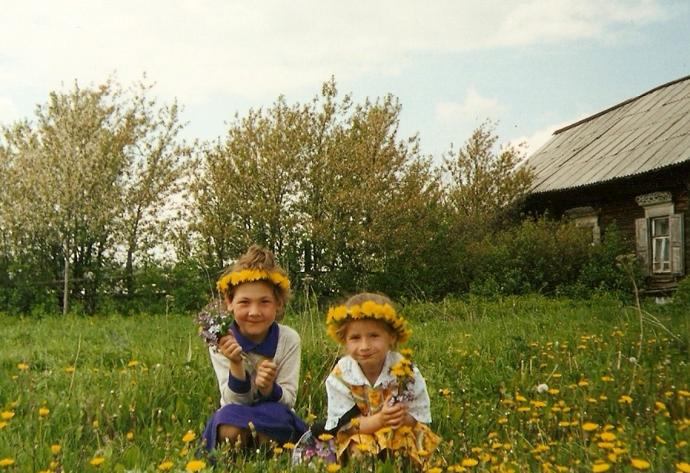

#МарафонДобрыхДел
Социально-значимый проект «Юные защитники Родины»

Руководитель проекта:

Мерзлякова Оксана Викторовна

учитель физической культуры, педагог дополнительного образования ОГБУ ДО ДТДМ г. Ульяновск Участники проекта:

члены объединения

«Экологический туризм» ,

члены волонтерского отряда «Доброволец»;

2016г.-2018г.
Содержание
- Паспорт проекта …………………………………….3
- Введение ………………………………..7
- Актуальность, новизна ……………………………….8
- Цели и задачи проекта …………………………….........10
- Формы, методы, принципы ……………………….……12
- Механизмы реализации проекта , организаторы……….13
- Социальные партнеры и сроки реализации .…..………14
- Ожидаемы результаты ………………………………….14
- Содержание проекта……………………………………..16
- Методика Г.К. Селевко ………………………………17
- Деятельность детских общественных организаций ….18
- Нормативно-правовые документы …………………….19
- Мини – проекты «Лес Победы», «Цветы Победы»……20
- Марафон Добрых Дел………………………………….21
- Волонтерская деятель и агитационная деятельность….21
- Предпрофильная подготовка……………………….…21
- Всероссийский проект «Зеленая Россия» …………….22
- Всероссийский проект « Возродим нас лес!»…..……..22
- Распространение опыта работы ……………………….23
- Просветительская деятельность………………………..24
- Оценка деятельности общественных экологических фондов и сотрудничество………………………………………………..25

Паспорт проекта

Наименование программы | Социально - значимый проекта «Юные защитники Родины».
Руководитель проекта | Мерзлякова Оксана Викторовна
Консультант проекта | Мерзлякова Надежда Петровна ( главный специалист по охране и возделыванию лесов )
Состав проектной группы | Объединение «Экологический туризм», Волонтерский отряд «Доброволец»,  ККВПО «Патриот»,  Педагогические работники - учителя,  Родители
Заказчик проекта | МОУ «Троицко-Сунгурской СШ»
Социальный заказчик | Родительский комитет класса
Нормативно-правовые основания для разработки программы | - Конституция РФ;  - Конвенция ООН о правах ребенка;  - Закон РФ “Об образовании”;  - ФЗ “Об основных гарантиях прав ребенка РФ” № 124-ФЗ от 24.07.98г.;  - Федеральный закон «Об основах системы профилактики безнадзорности и правонарушений несовершеннолетних» (1999 г.);  - Федеральный закон «Об основах социального обслуживания населения в Российской Федерации» (1995 г.);  - Всемирная декларация об обеспечении выживания, защиты и развития детей;  - Национальная доктрина образования в РФ. Постановление Правительства РФ от 04.10.2000г. № 751;  - Санитарно-эпидемиологические правила и нормативы (СанПиН 2.4.2.№1178-02), зарегистрированные в Минюсте России 05.12.2011г., регистрационный номер 3997; - Распоряжение Министерства образования Ульяновской области № 2207-р от 27 июня 2011г.;  - Федеральный Закон «Об образовании»;  - Концепция духовно-нравственного воспитания российских школьников (далее — Концепция);  - Указ Президента Российской Федерации «О национальной стратегии действий в интересах детей на 2012-2017 годы» от 1 июня 2012г.;  Указ Президента РФ 29.10.2015г.№536 «О создании Общероссийской общественно-государственной детско-юношеской организации «Российское движение школьников» (РДШ);  - Устав школы
Дата начала реализации проекта 10 сентября2016 года | Проект утверждена на заседании Совета школьных детских Протокол №1 от 10. 09.2016г.
Возраст учащихся | 8лет - 16 лет
Срок реализации | 2 года  (2016у.г.-2017 у.г. – 2017у.г.-2018у.г.)
Цель проекта | Воспитание экологической культуры, формирование активной жизненной позиции молодежи и подростков, умение решать социальные проблемы по сохранению природных богатств малой родины.
Задачи проекта | Задачи:  1. Воспитывать бережное отношение учащихся к природным богатствам;  2. Развивать чувства обеспокоенности экологическим состоянием планеты и своей малой родины;  3. Ознакомить с нормативно-правовыми документами: Конституцией, с Конвенцией о правах ребенка, с Лесным и Водным Кодексом, с государственной программой Российской Федерации «Охрана окружающей среды» на 2012 - 2020 годы, СанПином и ГОСТ стандартом, регламентирующих правовую деятельность детских объединений.  4. Создать рабочую группу кружковцев, а так же предоставить возможность добровольного участия инициативных ребят из числа школьников, родителей и односельчан для участия в экологических десантах, по благоустройству сельских территорий, отнесенных к Троицкосунгурскому сельскому поселению Новоспасского района Ульяновской области;  5. Составить рабочий план мероприятий на 2016-2017г. и 2017-2018 учебный год, с учетом актуальности и сезонной значимости в решении экологической проблемы;  6. Разработать мини-проекты: «Лес Победы» и «Цветы Победы»;  7. Узнать об общественных экологических движениях по направлениям природоохранной и эколого-просветительской деятельности;  8. Привлечь к сотрудничеству местные органы власти, общественными организациями и социальные партнёры - предприятия поселения и ООО Холдинга «ПромИнвест» для оказания помощи в экологических мероприятиях села Троицкий Сунгур;  9. Организовать взаимодействие с государственными организациями, контролирующие экологическую обстановку Новоспасского района Ульяновской области, для предпрофильной подготовки обучающихся;  10. Организовать взаимодействие с общественными экологическими организациями для создания представительского территориального штаба и для проведения совместных мероприятий;  11. Участвовать в грантовой поддержке НКО молодежных, образовательных проектов, при совместном сотрудничестве с ТОСом «Соковкин» станицы Троицкосунгурская;  12. Привлечь общественность к решению экологических проблем, через организацию просветительской и агитационной деятельности в СМИ.
Основное направление деятельности | «Событийное»
Ресурсное обеспечение программы | Реализация программы основана на программе развития школы «Школа территория новых возможностей» и ее под программ:  - Программа «Юные экологи»  - Программа волонтерского отряда «Доброволец»
Механизмы реализации проекта | Направления работы по реализации программы проходят с учетом организации факультативной, кружковой, секционной работы МОУ Троицо-Сунгурской СШ и учреждениями дополнительного образования на договорной основе:  - ОГБУ ДО ДТдМ г. Ульяновск;  - МУД ДО Новоспасский ЦДТ  Социальное партнерство с использование инфраструктуры села и района в учебно-воспитательном процессе на основе соглашения:  - МО Троицкосунгурское сельское поселение;  - Сектор по делам молодежи администрации муниципального образования «Новоспасский район»;  - Симбирская Епархия, РПЦ, Московский патриархат, храм Живоночальной Святой Троицы в с. Троицкий Сунгур Новоспасского района ( 01 сентября 2016 года № 2)  - Территориальное общественное самоуправление с. Троицкий Сунгур ( 01 сентября 2016 года № 3)  - Крестьянско-фермерское хозяйство Сидоров Валерий Владимирович ( 01 сентября 2016 года № 4)  - Лесничество  - Ульяновская Казачья Общественная Организация Новоспасского района Ульяновской области «Станица Троицко-Сунгурская»
Объем и источники финансирования проекта | Объем средств 109020 рублей 00 копеек  Средства собранные после сбора макулатуры  Средства грантов, полученные за участие в конкурсах.  Средства выделенные ТОСом.
Ожидаемые конечные результаты реализации проекта | 1.Динамика роста формирования личностного уровня обучащихся, то есть: - Повышение знаний о природе , о влиянии человека на нее и ответственном отношении к природе так, как к самому себе.  - увеличение числа учащихся, обучающихся по индивидуальному образовательному маршруту, с использованием современных дистанционных форм обучения.  2.Самоопределение и самореализация учащихся через учебно- исследовательскую и проектную деятельность, то есть уровень информационно-коммуникативных компетентностей у учащихся;  3.Определение социальной ориентации школьников, то есть оптимальный уровень социальной зрелости у выпускников школы.  4. Расширение сетевое взаимодействие школы с общественными экологическими движениями, волонтерскими объединениями и отрядами.  5.Формирование профессиональной компетентности учащихся, соответствующей государственному заказу и социальному запросу.  6. Создание здоровьесберегающей среды и комфортных условий в местах пребывания.
Система организации контроля за исполнение программы | 1.Администрация МОУ «Троицко-Сунгурской СШ»;  2.Школьное методическое объединение классных руководителей;  3.Класный руководитель;  4.Родительский комитет.

Мы хозяева нашей природы,
и она для нас кладовая солнца с великими сокровищами жизни. Мало того, чтобы сокровища эти охранять – их надо открывать и показывать.
М.М. Пришвин
Введение
С момента зарождения человечества считалось, что жизнь состоит из четырех элементов: земли, воздуха, огня и воды.
Если быстро раскрутить глобус, то покажется, что он одноцветный, голубой. Почему? Первое из природных богатств, с которым встречается в своей жизни человек, это вода. Вода становится неразлучным спутником человека на всю жизнь с момента его появления на свет до последнего дня. Вода повсюду вокруг нас – в водоемах и под землей, в листьях травы, стволах деревьев, каплях дождя… Она наполняет жизнью все на Земле.
Известно, что все природные явления на Земле подчинены строгим и невероятно стройным и непоколебимым законам, и круговорот воды – не исключение, а лишнее подтверждение тому, насколько велик и могущественен вселенский Разум. Как и вся живая природа, человек радуется общению с водной стихией, искренне наслаждаясь капельками росы на летнем лугу, шумом и силой морского прибоя, неторопливым течением лесных ручьев и раскатистыми майскими грозами. И эта естественная тяга к великолепию и совершенству воды всегда жива, глоток, за глотком питая нас живительной влагой. Зелень лугов, шум лесов ее обитателей, все это только благодаря живительной воде. Прекрасные леса украшают наш край! Лес – это источник жизни, бесценная кладовая природы. Любовь и забота людей – единственное, что может сохранить и приумножить это богатство для человечества. Лес дарит людям свою красоту: приходи и наслаждайся ее красотой, набирайся сил и здоровья.
Бережная забота матушки природы, над человеком, видна во всем, но насколько мы это ценим? Что делаем мы в защиту матушки природы и задумываемся ли мы, что останется после нас следующим поколениям планеты Земля?
Актуальность
Охрана окружающей среды, сбережение природных богатств, для потомков – эти проблемы приобрели в настоящее время особую актуальность. Но чтобы успешно охранять наши леса и водоёмы, землю и воздух от оскудения, а животный мир от исчезновения, надо знать природу, глубоко понимать её законы и истинную ценность.
Мало только любоваться розовым закатом или пейзажем, надо еще «уметь видеть», т.е. получать от общения с природой заряд высоких чувств, благородства и душевной щедрости. А такому общению, несомненно, помогает знание природы и желание людей ей помочь. На сегодняшний день самый опасный враг всего живого на земле, является человек. Одной из важнейших международных проблем XXI века является изменение общепланетарного климата. Особенную обеспокоенность вызывает общий стремительный рост динамики катаклизмов, который наблюдается в последние десятилетия. На сегодняшний день существует большой риск недопонимания и недооценки всех факторов и масштабов влияния разнообразных космических и геологических процессов на глобальное изменение климата на Земле.
Опираясь на мнения экспертов, было выявлено, что современная обстановка в области экологии становится с каждым годом всё более удручающей. Ухудшается состояние почв, загрязняются воды, опресняются моря, уменьшается количество зелёных насаждений, увеличивается уровень средней температуры, что приводит к таянию ледников, уменьшается защитный озоновый слой в атмосфере.
В соответствии со Стратегией национальной безопасности Российской Федерации до 2020 года целями обеспечения экологической безопасности и рационального природопользования являются: сохранение окружающей природной среды и обеспечение ее защиты; ликвидация экологических последствий хозяйственной деятельности в условиях возрастающей экономической активности и глобальных изменений климата.
Благодаря данным мерам Правительство РФ намеревается с 2017 года, улучшить общую экологическую обстановку в стране, дабы не усугублять столь тревожные прогнозы экологов. Согласно Указу президента РФ от 1-го августа 2015 г. под № 392 «О проведении в РФ «Года особо охраняемых природных территорий» 2017 год в России объявлен годом экологии.
Подобную задачу было решено воплотить в жизнь, в связи с мировой тенденцией обращения общественного внимания на проблемы экологического характера каждой страны в отдельности и всего мира в целом.
Главные цели экологических мероприятий в РФ благодаря запланированным мероприятиям Правительство РФ намерено улучшить экологическую обстановку в стране, что непременно должно отразиться не только на общем состоянии здоровья.
Так какую же цель сегодня необходимо поставить перед собой не обществу, а каждому человеку, чтобы не остаться в стороне от экологической проблемы глобального масштаба? Надо любить и уважать природу так, как самого себя!
Новизна проекта
Наш проект, включает в себя теоретическую и практическую деятельность. Учебные задания связаны между собой и составляют единую систему нашего обучения, которое обеспечивает целостное восприятие окружающего нас мира.
Использование нами инновационных технологий помогает нам выстраивать систему работы:
- формировать новые идеи;
- проверять их на практике;
- прогнозировать результаты.
Каждая группа работает над темой, которая ей наиболее интересна, поэтому каждый из нас имеет возможность для самореализации:
- проводить биологические или химические исследования;
- обрабатывать литературные и Интернет – ресурсы;
- собирать научные материалы и вести электронный дневник наблюдений;
- оформлять компьютерную обработку и анализ полученных результатов;
- организовывать выступления с презентациями или докладами на различные темы, по различным направлениям;
- привлекать к данной проблеме различными действиями: акции, волонтерская деятельность.
Каждый ученик выполнял свои обязанности в реализации проекта:
- исследователь;
- консультант;
- оформитель;
- летописец.
Темы исследований и направление работы в каждой группе позволяют нам выйти за рамки школьной программы и проявить наши творческие способности.
Экологические рейды, акции проводятся всей командой кружковцев, с участием инициативных ребят, родителей и общественности.
Цель социально-значимого проекта «Юные защитники Родины» - воспитание экологической культуры, формирование активной жизненной позиции молодежи и подростков, умение решать социальные проблемы по сохранению природных богатств малой родины.

Задачи:
- Воспитывать бережное отношение учащихся к природным богатствам;
- Развивать чувства обеспокоенности экологическим состоянием планеты и своей малой родины;
- Ознакомить с нормативно-правовыми документами: Конституцией, с Конвенцией о правах ребенка, с Лесным и Водным Кодексом, с государственной программой Российской Федерации «Охрана окружающей среды» на 2012 - 2020 годы, СанПином и ГОСТ стандартом, регламентирующих правовую деятельность детских объединений.
- Создать рабочую группу кружковцев, а так же предоставить возможность добровольного участия инициативных ребят из числа школьников, родителей и односельчан для участия в экологических десантах, по благоустройству сельских территорий, отнесенных к Троицкосунгурскому сельскому поселению Новоспасского района Ульяновской области;
- Составить рабочий план мероприятий на2017-2018 учебный год, с учетом актуальности и сезонной значимости в решении экологической проблемы;
- Разработать мини-проекты: «Лес Победы» и «Цветы Победы»;
- Узнать об общественных экологических движениях по направлениям природоохранной и эколого-просветительской деятельности;
- Привлечь к сотрудничеству местные органы власти, общественными организациями и социальные партнёры - предприятия поселения и ЗАО Холдинга «ПромИнвест» для оказания помощи в экологических мероприятиях села Троицкий Сунгур;
- Организовать взаимодействие с государственными организациями, контролирующие экологическую обстановку Новоспасского района Ульяновской области, для предпрофильной подготовки обучающихся;
- Организовать взаимодействие с общественными экологическими организациями для создания представительского территориального штаба и для проведения совместных мероприятий;
- Участвовать в грантовой поддержке НКО молодежных, образовательных проектов, при совместном сотрудничестве с ТОСом «Соковкин» станицы Троицкосунгурская;
- Привлечь общественность к решению экологических проблем, через организацию просветительской и агитационной деятельности в СМИ.
Формы организации работы по проекту:
Коллективная, групповая и индивидуальная. Системность работы обеспечивается полнотой компонентов, из которых он состоит и координации связей между ними.
Методы работы по проекту:
- метод анкетирования, интервьюирования, работы с интернетом;
- метод непосредственной помощи.
1этап Поисковый:
- собрать информацию о неблагополучных экологических местах и описать географическое положение;
- разработать для каждого мероприятия меры по очистке и благоустройству;
- восстановить рекреационные качества зон проживания и отдыха населения;
- привлечь внимание к данной проблеме на районном и областном уровне, через средства массовой информации;
- узнать об общественных экологических движениях.
2 этап Исследовательский:
- исследовать уровень аттрактивности рекреационных зон места отдыха ;
- определить готовность учащихся участвовать в работах по благоустройству и озеленению площадок.
3 этап Практический:
- реализовать план мероприятий, разработанный на учебных год;
- разработать мини-экологический проект и его реализовать;
- организовать сотрудничество с социальными партнерами, для оказания финансовой и практической помощи по благоустройству.
4этап Аналитический:
- диагностировать умения навыки работы;
- анализировать личностные качества, сплоченность коллектива.
- этап Просветительский:
- привлечь общественность к решению экологических проблем;
- распространить опыт работы по данному направлению.

Механизм реализации проекта

Реализация социально – значимого проекта «Юные защитники Родины» муниципальным общеобразовательным учреждением «Троицко-Сунгурская средняя школа» началось с сентября 2016 года.
Организаторы проекта
Работа по проекту включает в себя комплексные мероприятия по организации деятельности: школьного объединения «Экологический туризм» областной экологической площадки естественно – научного отдела ОГБУ ДО ДТДМ г. Ульяновска, волонтерского отряда «Доброволец» Центра творчества детей и молодежи МО «Новоспасский район» и школьного военно - патриотического отряда кадет «Патриот».
В проекте принимают участие обучающиеся с 1 -11 класс, педагоги школы, воспитанники дошкольного учреждения, воспитатели, а так же родители и односельчане.
Активная помощь и участие социальных партеров
Информация о партнёрах (физических и (или) юридических лицах) некоммерческой организации, привлекаемых для участия в реализации проекта, а также степени их участия в реализации проекта, формах их взаимодействия (в рамках соглашения, учредительного договора, устной договорённости и т.п.):
- Симбирская Епархия, РПЦ, Московский патриархат, храм Живоночальной Святой Троицы в с. Троицкий Сунгур Новоспасского района ( 01 сентября 2016 года № 2)
- Территориальное общественное самоуправление с. Троицкий Сунгур ( 01 сентября 2016 года № 3)
- Крестьянско-фермерское хозяйство Сидоров Валерий Владимирович ( 01 сентября 2016 года № 4)
-Муниципальное бюджетное образовательное учреждение дополнительного образования детей Новоспасский центр детского творчества ( 01 сентября 2016 года № 8)
- Закрытое акционерное общество с ограниченной ответственность холдинга «ПромИнвест» » (01 сентября 2016 года № 12)
- Ульяновская Казачья Общественная Организация Новоспасского района Ульяновской области «Станица Троицко-Сунгурская»
- Ульяновский Государственный университет , кафедра экологии(23 марта 2018г. №3)

Бюджет проекта
Вид расходов | Цена в (руб.) | Количество | Сумма (руб) | Имеется | Требуется (руб)
Канцелярские расходы
Бумага  А4  А3 | 140.00  220.00 | 3 пачки  2 пачки | 140.00  220.00 | 0  0 | 420.00  440.00
Кисточки для рисования  Набор цветных  карандашей | 20.00  55.00 | 20шт.  4 шт. | 400.00  220.00 | 0  0 | 400.00  220.00
Черный картридж | 860.00 | 2 шт | 1720.00 | 0 | 1720.00
Цветной картридж | 1100.00 | 2 шт | 2200.00 | 0 | 2200.00
Плакаты | 20.00 | 10 шт | 200.00 | 0 | 200.00
Призовой фонд
Конфеты | 150.00 | 10 кг | 1500.00 | 0 | 1500.00
Хозяйственные товары
Мешки для мусора | 35.00 | 10 пачки | 350.00 | 0 | 0
Лотки для посадки семян рассады сосны | 300.00 | 10 шт | 3000.00 | 0 | 0
Семена сосны , желуди дуба (сбор самостоятельный) | 0 | 0 | 0 | 0 | 0
Комплексное удобрение | 65.00 | 4 шт | 260.00 | 0 | 0
Закупка рассады цветов (деньги за сбор макулатуры) | 50.00 | 30 шт | 1500.00 | 1500.00 | 0
Горшки для посадки цветов | 50.00 | 30 шт | 1500.00 | 1500.00 | 0
Экипировка: форма одежды, атрибутика РДШ
Значки с логотипом РДШ | 30.00 | 30 шт | 900.00 | 0 | 900.00
Галстуки РДШ | 50.00 | 30 шт | 1500.00 | 0 | 1500.00
Футболки - майки | 350.00 | 30 шт | 10500.00 | 0 | 10500.00
Видеокамера профессиональная Sony FDR-AX100E | 82500.00 | 1 шт | 82500.00 | 0 | 82500.00
Требуемая сумма |  |  |  |  | 95400.00
Итоговая сумма | проекта |  |  |  | 109020.00

Общая сумма проекта 109020.00рублей.
Источники финансирования:
- собственные средства 6610.00 рублей (сбор макулатуры)
- софинансирование ТОС «Соковкин» - 7010.00 рублей (канцелярские товары, сладкие призы)
- запрашиваемая суммам -95400.00 рублей (экипировка, видеокамера , для просветительской деятельности - грантовская поддержка)
Сроки реализации проекта
Социально - значимый проект «Юные защитники Родины» реализуется в течение 2 лет.
Ожидаемые результаты:
- Сплочение участников образовательного и воспитательного процесса по средствам общей цели и решением поставленных задач;
- Формирование гражданско-патриотического ценностного отношения к своей малой и большой родине;
- Воспитание экологической и духовно –нравственной культуры обучающихся;
- Овладение разнообразными формами и методами поиска знаний, практическими умениями, организаторскими способностями, расширение кругозора;
- Получение хорошей базы для самоопределения и профориентации;
- Умение работать с сообществами и решать социальные проблемы на местном уровне;
- Благоустройство и озеленение рекреационных зон отдыха школьников.
- Посадка рассады цветов и хвойных пород (сосны), в рамках проведение акции «Цветы Победы» и акции «Лес Победы»
Содержание
На современном этапе развития общества социальная активность является одним из важнейших качеств личности, обеспечивающая возможность для сознательной, созидательной и плодотворной деятельности. Развитие человеческого общества, в том числе и нашего села Троицкий Сунгур, невозможно без активности его членов.
Наше общество, находящееся в трудном поиске путей своего развития, остро нуждается в инициативных, творческих личностях. Многие из них учатся и работают в нашей школе.
Цель. Воспитание экологической культуры, формирование активной жизненной позиции молодежи и подростков, умение решать социальные проблемы по сохранению природных богатств малой родины.
Задачи:
1. Включить школьников в такие виды воспитательной и внеурочной деятельности, позволяющие приобретению опыта самостоятельного социального действия.
2. Содействовать формированию ценностного отношения учащихся к социальному устройству человеческой жизни, формированию активной жизненной позиции.
3. Способствовать воспитанию сознательного отношения подростков к своему здоровью как естественной основе умственного, физического, трудового и нравственного развития.
4. Предоставить учащимся возможности права выбора их гражданской позиции в решении актуальных проблем своей малой родины.
Использование педагогических технологий помогают мне: обеспечить осознание единства себя и общества; пробуждать положительное эмоциональное отношение к решению задач, а также способствуют творческой самореализации и готовности к участию в реализации потребностей социума.
Для этого мною используются таких способы организации педагогического процесса, как диалогизация и проблематизация, создание личностно-утверждающих ситуаций, построение воспитательной деятельности как гуманитарной практики, способствующей самостановлению и заботе о других.
В своей работе я нахожу такие способы организации деятельности, которые будут наиболее интересными для ребят.
Способствую тому, что бы они сами предлагали то, что они хотели бы сделать.
В основе деятельности используются мной приемы педагогической технологии Г.К.Селевко (технология саморазвития личности), что можно проследить через цикл заданий развития индивидуальности личности, которые создали возможность для самоопределения учащегося:
- задание;
- выбор заданий;
- выбор
- определение уровня сложности;
- как и с кем делать позиции относительно какого-либо вопроса;
- задания на самоопределение, когда от школьника требуется выбор нравственной, научной, эстетической, идеологической позиции.
На начальном этапе ребятам было трудно выбрать для себя уровень сложности заданий, выбрать партнёров по работе, работать самостоятельно и инициативно. И ещё труднее – определить личную позицию относительно какого-либо вопроса. Постепенно в ребятах начала появляться уверенность в своих силах.
Цель нашей деятельности можно рассматривать в двух аспектах: с одной стороны, которую ставят перед собой дети, с другой - как сугубо воспитательную цель, которую ставят перед собой я, участвующие в работе наших детских объединений.
Перспективные цели работы с детскими объединениями - помочь воспитанникам заполнить вакуум в реализации детских интересов, сохраняя при этом свое лицо, свои подходы.
Объединение обучающихся проходит с учетом их интересов, как в школе, так и вне. План работы выстраиваем на основе принципов самоуправления и самоорганизации, с учетом уважения и защиты прав детей. Каждый занимается тем направлением деятельности, которое ему наиболее интересно.
Прежде чем приступить к выполнению деятельности по любому направлению нами рассматриваются нормативно-правовыми документами, изучаются законы и права, на основе которых мы можем проводить свою деятельность.
Совместно с ребятами мы изучаем областные, региональные и федеральные целевые программы, знакомимся с Государственными Стандартами, Указами и Распоряжениями. Все это, способствует получению первых знаний своих гражданских прав, что помогает формировать ответственное отношение к своим действиям.
1. 1. Объединение «Экологический туризм» не первый год занимается природоохранной, агитационной и просветительской деятельностью, решая экологические проблемы своей малой родины. Мы работаем и живем под девизом «Будущее начинается сегодня», что помогает нам формировать бережное отношение к природе, умение сохранять и приумножать ее богатства. В дальнейшем все это поможет нам сохранить и укрепить наше здоровье.
С 2009 года мы занимались восстановлением источников родниковой воды, участвуя во всероссийской акции «Живи родник». Разрабатывали оздоровительные маршруты, занимаясь пешим туризмом. Силами кружковцев, инициативных ребят и их родителей нами восстановлены два источника, которые на сегодняшний день имеют огромное значение для жителей и отдыхающих. В мае 2015 г. выпускниками нашей школы были произведена посадка саженцев сосны, участвуя во всероссийской акции «Лес Победы» и «Посади дерево, за того парня», а так же на территории школы были высажены саженцы голубой ели, которые сегодня нас радуют своей красотою.
Патриотический дух и духовно-нравственная активная жизненная позиция на сегодняшний день является главным инструментом в строительстве будущего нашей страны. Воспитание, формирование и становление себя как личности, стало главной целью наших школьников. Один в поле не воин, гласит народная мудрость. Нам всегда нужны соратники, объединенные общими идеями и желаниями сделать мир лучше. Мы очень много работаем по направлению пропаганды здорового образа жизни, которое включает в себя воспитание культуры здоровья и формирование экологической культуры у современной молодежи.
1.2. С 2015 года мы начали активную работу в школе по организации волонтерского отряда «Доброволец». Юные начинатели, обучающиеся с 5 по 8 классы, стали нашими помощниками, объединенные общими целями и задачами, а главное идеями.
1.3. С сентября 2016 года в школе начал свою активную деятельность военно-патриотическое объединение кадет «Патриот». Деятельность кадетского объединения организована по системе полного дня, позволяющей реализовать не только программы основного общего образования, но и дополнительные специализированные программы, и целенаправленную воспитательную работу.
Каждый воспитанник работает по тому направлению, которое ему наиболее интересно. Главным направлением совместной работы детских объединений стало – «событийное». Очень много акций и операций проходит в течение учебного года.
2. Изучив нормативно-правовые документы мы узнали, что более 20 законодательных документов включают вопросы, касающиеся обеспечения экологических прав граждан: законы «Об охране окружающей среды», «О санитарно-эпидемиологическом благополучии населения», «Об особо охраняемых природных территориях», «Об экологической экспертизе», и многие другие.
С позиций обеспечения благоприятных условий проживания населения и охраны зеленых насаждений поселений нами были рассмотрены два Федеральных закона:
- «Об охране окружающей среды» от 10 января 2002 года №7-ФЗ;
- «О санитарно-эпидемиологическом благополучии населения» от 30 марта 1999 №52-ФЗ.
Эти законы регламентируют разработку нормативных документов в области охраны окружающей среды и обеспечения благоприятных условий проживания. В соответствии с Федеральным законом «Об охране окружающей среды» в отношении охраны окружающей среды городских и сельских поселений имеется статья 44 «Требования в области охраны окружающей среды при размещении, проектировании, строительстве, реконструкции городских и сельских поселений», в которой говориться, что «при планировании и застройке городских и сельских поселений должны соблюдаться требования в области охраны окружающей среды, благоустройству территорий и экологической безопасности в соответствии с законодательством». Мы изучили Конституцию РФ, Водный и Лесной Кодекс, в которых говорится: о правах человека и бережном отношении к природным богатствам; использовании и применении в нашей деятельности, что дает нам право заниматься экологический деятельностью.
2.1. Не каждое село, районный поселок и даже город может гордиться своей чистотой и порядком. А мы может городиться! Да, у нас есть проблемы, но мы их видим и находим пути решения. Наше село активно принимает участие в реализации федеральной целевой программы "Устойчивое развитие сельских территорий на 2014-2017 годы и на период до 2020 года".
… Каждое село, как и каждый человек, имеет свое лицо, свою собственную историю. А историю творят люди. Именно люди и есть самое большое богатство Троицкого Сунгура – трудолюбивые, радостные, мужественные и сильные. По праву считаю, что село Троицкий Сунгур – одно из самых лучших и красивых мест нашего района!. В последние годы успешно реализуются программы, направленные на благоустройство села: ремонтируются дороги, строятся тротуары, построены и открыты современные образовательные и культурно-досуговые центры, народные парки, детские площадки, культурные зоны отдыха, фруктовые сады, храм! Здесь проживают люди разных национальностей и вероисповеданий, но все они – дружная семья! А. С. Вражнов
Глава муниципального образования «Новоспасский район»

3. Пять лет мы активно участвуем во всероссийских экологических субботниках: «Мусора больше нет», «Зеленая суббота». Проводим со школьниками экологические и просветительские уроки «Хранители воды». Организовываем экологические рейды и операции: «Чистый берег», «Живи родник», «Живи, лес!». Ежегодно участвуем в Всероссийском проекте «Волонтеры Победы» и марафоне «Никто не забыт и ничто не забыто». С большим интересом принимали участие и мы, школьники, в двух мини – проектах: «Лес Победы» и «Цветы победы». Нами было посажено 1500 тысяч саженцев сосны . Осенний контроль показал, что 95 % саженцев удачно прижились и уже достигла в росте 30 см.
Мини - проект «Цветы Победы» был полностью реализован на средства, полученные при сборе макулатуры, в рамках областного информационно-просветительского проекта «Бумаге вторую жизнь». Цветы были посажены в парке, где установлен обелиск участников локальных войн и выполнявших свой интернациональный долг.
Часть рассады была посажена совместно с воспитанниками детского сада в парке имени Владимира Ильича Ленина.
3.1. 5 января 2016 года Президент России Владимир Путин подписал указ, в соответствии с которым 2017 год в России объявлен «Годом экологии и охраны природных территорий». Мы же в свою очередь начали работу заранее, проведя в сентябре 2016 года Совет школьных объединений с участием главного эколога МО «Новоспасский район» Пузыревым Дмитрием Вячеславовичем.
Затем начали активную работу по просвещению и привлечению школьников и односельчан к проведению экологических субботников.
С началом 2017 года были объявлены экологические мероприятия: всероссийский квест #МарафонДобрыхДел и Всероссийская акция «Сделаем вместе», где мы смогли достойно представить свою природоохранную деятельности вошли в 20-ку лучших школ России, по итогам 1 этапа. Отчет о проделанной работе детскими объединениями МОУ «Троицко-Сунгурская СШ» был публично представлен на районном Экологическом Совете при главе МО «Новоспасский район» А.С.Вражнове, где мы получил высокую оценку.
3.2. Лето, пора для отдыха и отпуском, но не для нас. Мы активно принимаем участие во Всероссийской акции «Чистая Вода» и проекта #Чистыйберег.РФ, которые проходили с 1 июня 2017года по 18 сентября 2017года. Нами было проведено три акции по благоустройству рекреационных зон отдыха, вокруг храма Живоначальной Святой Троицы, наших прудов «Зеркальный», «Старый», «Шихров» и родников «Поповской», «Петровского». Проводили беседы, стендовые агитационные выставки для жителей села и отдыхающих, а также конкурсы рисунков «Береги природу» для детей.
4. Мы активно пропагандировали наше экологическое движение, участвуя в региональных слетах волонтеров « Мы вместе!» р.п. Кузоватово, «Мы за жизнь!» р.п. Новоспасское и др. Ребята принимали участие в качестве помощников организации праздника «День Российского флага» в г. Ульяновск. Обучающиеся нашей школы проходили обучение в международной школе волонтеров города Димитровграда.
5. Большую помощь в предпрофильной подготовке, по направлению «Лесное дело» и «Пожарная безопасность», нам оказывают работники Новоспасского лесничества, в частности Мерзлякова Надежда Петровна, главный специалист по охране и возделыванию лесов. Мы проводит тематические беседы, учимся работать с картами, изучая виды лесных насаждений. Учимся учитывать и проводить контроль за распространение вредителей деревьев, а так же незаконные вырубки леса и проведение мероприятий по профилактике лесных пожаров.
6. За весь период нашей экологической работы мы не только узнали об общественных экологических движениях, но и наша деятельность была замечена общественными экологическими организациями.
На сегодняшний день мы являемся территориальным штабом «Всероссийского движения ЭКА» г. Москва и межрегионального движения «Хранители воды» г. Киров.
Опыт работы большой, но на этом никогда нельзя останавливаться!
7. Активная работа по благоустройству села, строительства парков и рекреационных зон отдыха проводилась совместными действиями: с территориальным органом самоуправления «Соковкин» и Ульяновской Казачьей Общественной Организации «Станица Троицко - Сунгурская» и с предприятиями ООО Холдинга «Пром-Инвест», с жителями села и школьниками МОУ «Троицко-Сунгурская СШ».
В 2016 году с. Троицкий Сунгур принял участие в I Всероссийском форуме «Российское село 2016» в городе Москва. Форум на два дня распахнул свои двери для руководителей и специалистов агрохолдингов, представителей различных подотраслей аграрной сферы, владельцев крестьянско-фермерских и личных подсобных хозяйств. Мероприятие проводится под эгидой Федерального партийного проекта «Российское село», при поддержке Комитета Госдумы ФС РФ по аграрным вопросам и Минсельхоза РФ. Все это делается для нас, молодого поколения. Мы же, в свою очередь должны поддерживать порядок в нашем селе, быть активистами во всех делах нашего поселения и не только. Мы всегда готовы!
8. Работая в сети Интернет, мы узнали об Общероссийском экологическом общественном движении « Зеленая Россия», которое ежегодно проводит Всероссийский экологический субботник «Зеленая Россия».
2 сентября 2017 года наша команда «Юных защитников своей малой родины» вышла на первый экологический субботник. Нами проводились мероприятия: по очистке береговой линии прудов, очистка родников и рекреационных зон отдыха. Ухаживали за яблоневым садом, пропалывали сорную траву и проводили мероприятия по подготовке саженцев к зимнему сезону.
Мы впервые приняли участие в проекте #Возродим Наш Лес и решили тем самым поддержать добровольцев #Гринпис. Отряды «Добровольцы», «Экологи» и «Патриоты» собрали 5 кг желудей, чтобы вырастить из них саженцы дуба, для восстановления лесного фонда.
С обучающимися проведен сбор желудей дуба на территории лесного массива, приняв участие в экологической акции #Живи, лес!
Чтобы вырастить из них саженцы дуба, мы провели целое исследование:
1. Произвели расчет количества семян;
2. Проверили желуди на всхожесть.
По итогам отбора семян из 5 кг, собранных желудей, было отобрано 2,5 кг посадочного материала. Теперь можно и сажать! Посадка семян дуба произведена точно в срок. Надеемся о хороших всходах, после зимовки.
9. Предпрофильная подготовка школьников - одно из важных направлений внеурочной занятости кружковцев. Практические навыки по выращиванию семян дуба мы получили от Мерзляковой Н.П., главного специалиста по охране и возделыванию лесов ГКУ Ульяновской области " Новоспасское лесничество". Некоторые ребята хотели бы выбрать будущую профессию, связанную с лесным делом.
10. В начале сентября 2017 учебном году, на Совете объединений, мы приняли решение внести дополнения в проект «Юные защитники Родины» и разработали мини - проект «Цветы Победы» и «Лес Победы» по озеленение рекреационных зон отдых на территории школы и села. Закупить весной посадочный материал: семена однолетних и многолетних цветов.
Для сбора денежных средств было принято и согласовано с главой администрации Троицкосунгурского сельского поселения Комольцевым Л.С. о проведении осеннего этап по сбору макулатуры.
Для оповещения и привлечение жителей села и промышленных организаций Новоспасского района были выпущены информационные листовки.

11. Просветительская и агитационная деятельность, для реализации проекта, имеет одно из важных и значимых направлений в нашей работе. Помогает нам найти единомышленников, привлечь общественность к совместным действиям по решению актуальной проблемы, определенной нами.
Оформление стендовой информации, плакатов, изготовление буклетов, проведение фото выставок и конкурсов рисунков способствует формированию экологической культуры, развитию творчества и самореализации в данном направлении.
Распространение информации о деятельности детских объединений в сети Интернет и информационных газетах дает возможность поделиться опытом, показать наше ответственное отношением к окружающей среде. Своими активными действиями мы хотим призвать общественность к решению экологической проблемы.
23 марта 2017 года в районной Общественно-политической газете «Сельская правда» была опубликована статья «Волонтер - это призвание», где мы рассказали о наших проблемах, экологических десантах и конечно показали полученный результат деятельности кружковцев - юных экологов.
12 октября 2017 года активисты движения «Юные защитники Родины» поделились опытом работы по данному направлению с жителями Новоспасского района на телеканале «СФЕРА -ТВ» и пригласили всех желающих вступить в наши ряды. (Смотреть по ссылке https://ok.ru/video/347053034083)
С марта по ноябрь 2017 года Ульяновская область участвовала во Всероссийской акции #Марафондобрыхдел. 4 258 участников зарегистрировались на сайте Всероссийской акции #Марафон добрых дел (http://добродела.рф/) от города Ульяновск и Ульяновской области. В 50 школах развернулась активная работа по выполнению заданий Всероссийского экологического квеста.
241 команда собирали макулатуру, использованные батарейки, строили и развешивали скворечники, сажали деревья, наводили порядок на улицах городов и сёл Ульяновской области, участвовали в велопробегах, проводили экологические праздники. Множество самых разных добрых дел совершили ребята в Год экологии. В школах, учреждениях дополнительного образования детей начали свою работу пункты сбора вторичного сырья, вещей для проведения «Дармарки». Эстафету добрых дел подхватили взрослые, папы и мамы, дедушки и бабушки, и все неравнодушные люди.

Организаторы акции #Марафондобрыхдел Общественная палата РФ при информационной поддержке Министерства образования и науки РФ высоко оценили усилия всех жителей нашего города, и по результатам рейтинга Ульяновск стал 3 самым добрым городом России!

Среди лидеров Всероссийской акции #Марафондобрыхдел на 5 месте по России - команда из МОУ Троицко-Сунгурской СОШ Новоспасского района Ульяновской области, под руководством Мерзляковой Оксаны Викторовны.
Итоговый ролик о нашей работе набрал 3 тысячи просмотров https://vk.com/video?z=video209892451_456239057%2Fpl_cat_updates

Заключение
Благоустройство и озеленение населенных мест имеет особое значение для жителей в связи с повышенной антропогенной нагрузкой, из-за загрязнения воздушной среды выбросами автотранспорта и промышленных предприятий. Выполненный ряд комплексных мероприятий значительно улучшили экологическое состояние и внешний облик села Троицкий Сунгур. Созданные более комфортные микроклиматические, санитарно-гигиенические и эстетические условия на улицах, в общественных местах (парках, на детских и спортивных площадях и т.д.) радуют всех жителей и гостей нашего села.
Все это говорит об ответственном отношении главы Троицкосунгурского поселения Щетинина А.В. и главы администрации Троицкосунгурского сельского поселения Комольцева Л.С. в успешном освоении средств целевых программ федерального и регионального значения, выделяемых для реализации государственной программы Российской Федерации «Охрана окружающей среды» на 2012 - 2020 годы.
Именно у нас прекрасные живописные уголки природы, чистый воздух, много родников, искусственно созданный большой пруд в центре села и есть свои архитектурные памятники.
Трудно сказать сразу, что является одним из главных достопримечательностей: храм Животворящей Святой Троицы, парк Победы в Великой Отечественной войне, мемориал участникам и погибшим в локальных войнах, парк «Труда», парк имени Владимира Ильича Ленина и парк «Молодежный», благоустроенная детская игровая площадка. Но все это творение рук человек, а не матушки природы.
В результате реализации социально-значимого проекта «Юные защитники Родины» была создана команда единомышленников из школьников, учителей и общественности, проведён анализ, и оценка экологического состояния села, проведена работа по повышению уровня самосознания населения.
На территории школы и социума создаются безопасные, психологически комфортные и эстетически воспитывающие условия.
Хорошо спланировано взаимодействие все ответственных структур и предприятий частного, малого и среднего бизнеса, за сохранение и восстановление экологической обстановки села и здоровья жителей.
В школе организована деятельность о непрерывном профессиональном обучении по экологии и преемственности поколений при взаимодействии дошкольного учреждения и школы.
Активная деятельность детских объединений МОУ «Троицко-Сунгурская СШ» отмеченная на районном, региональном и всероссийском уровнях. В связи с тем, что наша школа проводит активно социально-общественную работу, в мае 2017 года мы стали одной из школ Ульяновского регионального отделения Общероссийской общественно-государственной детско-юношеской организации «Российское движение школьников».
Ценность данной работы заключается в следующем:
1. Приобретение опыта по благоустройству школьной и прилегающей территории силами учащихся с наименьшими финансовыми затратами.
2. Ведение последовательной и целенаправленной работы по экологическому образованию и благотворительной деятельностью.
3. Изыскание моментов сотрудничества школьников с руководителями и социальными партнерами, при решении проблемных общественных вопросов.
4. Развитие взаимопомощи, поддержки, взаимовыручки, дружеских отношений среди подростков.
Реализация проекта «Юные защитники Родины» по благоустройству села, способствует улучшению условий жизни всех жителей и гостей с.Троицкий Сунгур и показывает ответственное отношение к своему здоровью и высокой экологической культуре.
ВСТУПАЙТЕ В НАШИ РЯДЫ!
Приложение
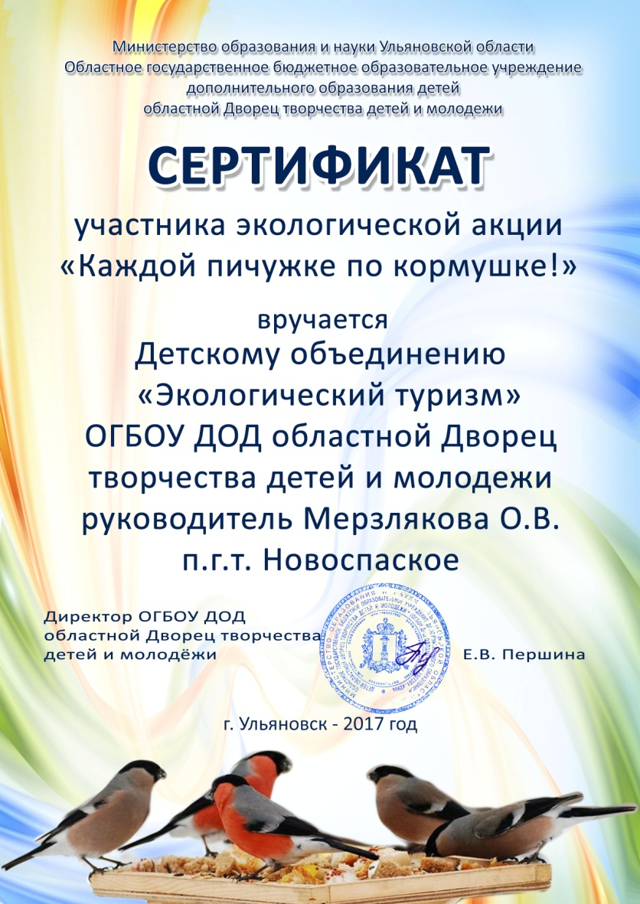

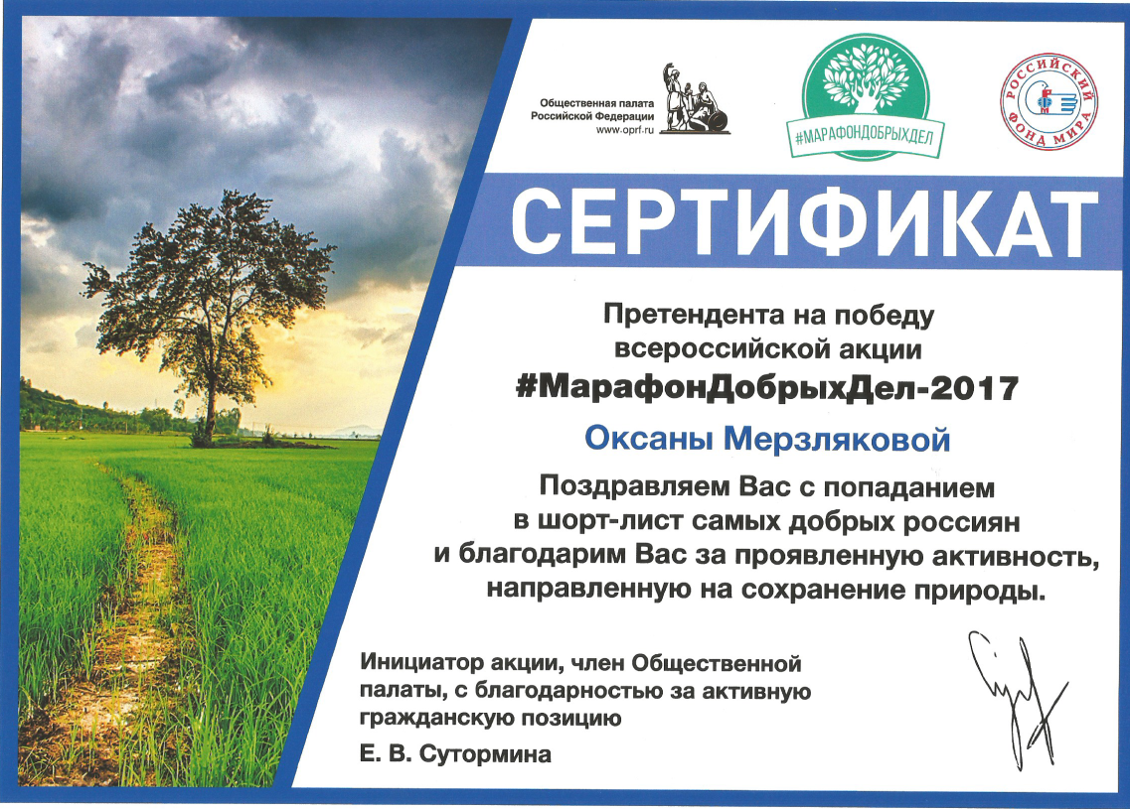

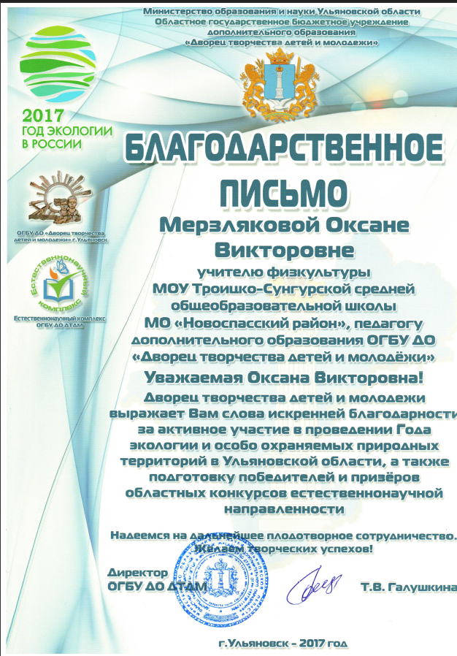
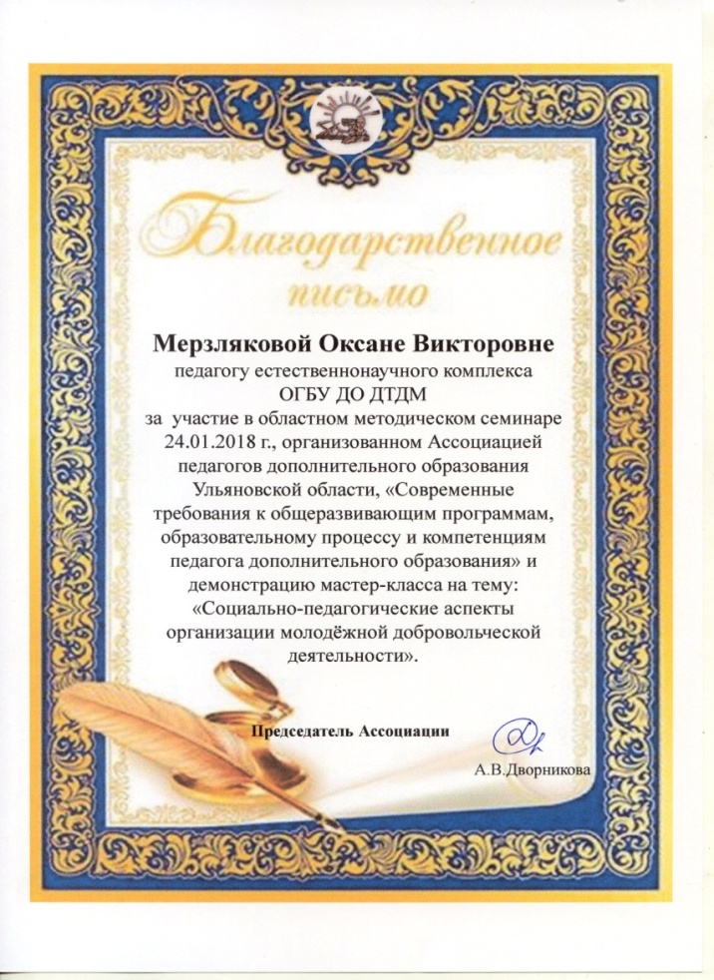
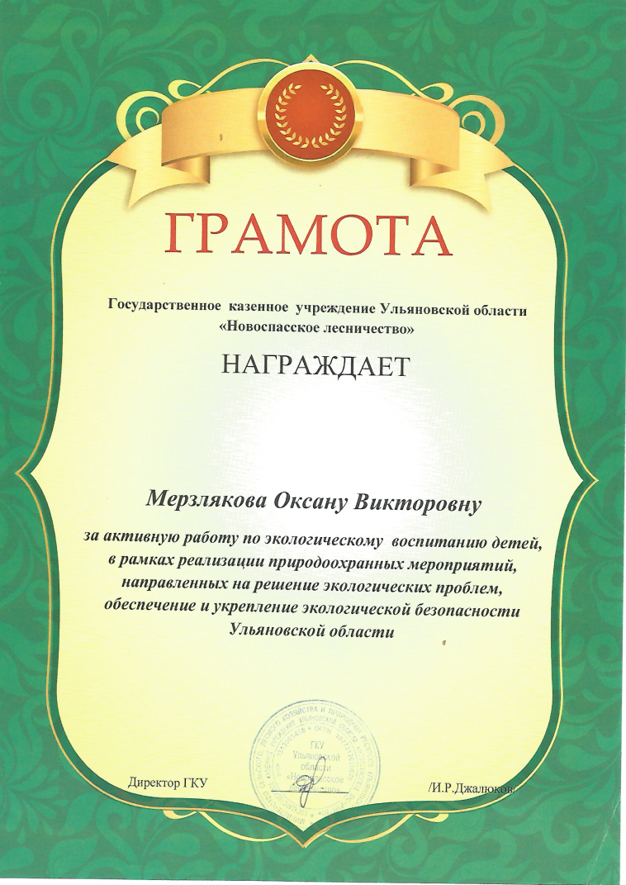

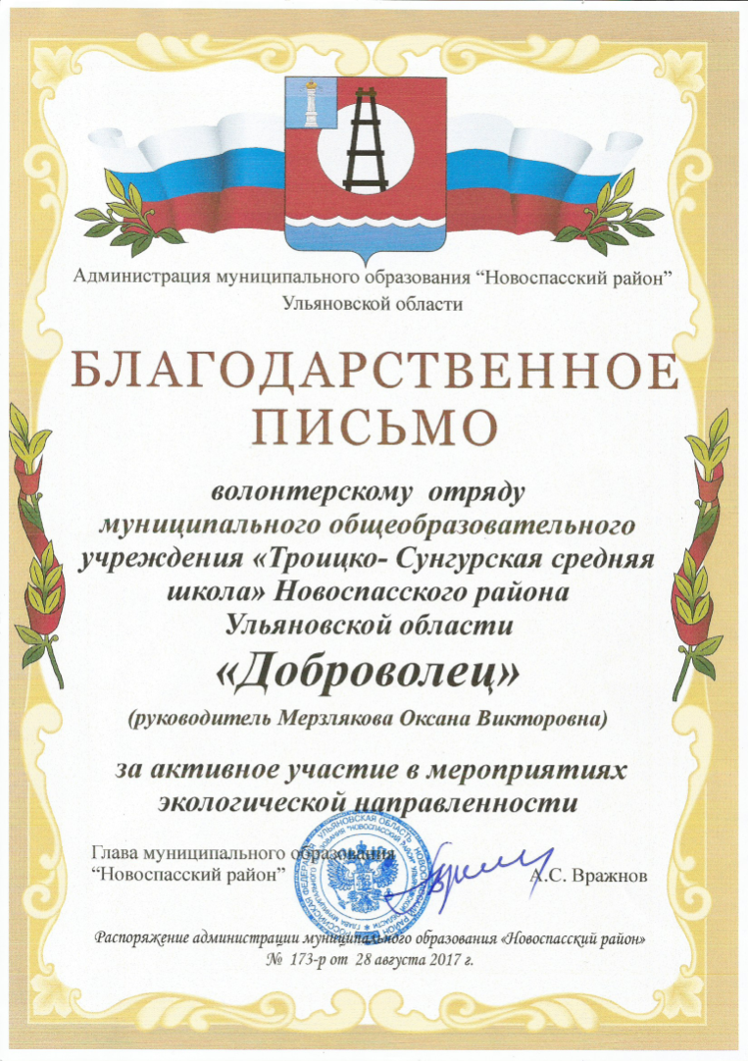

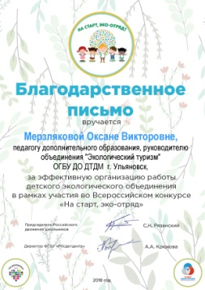

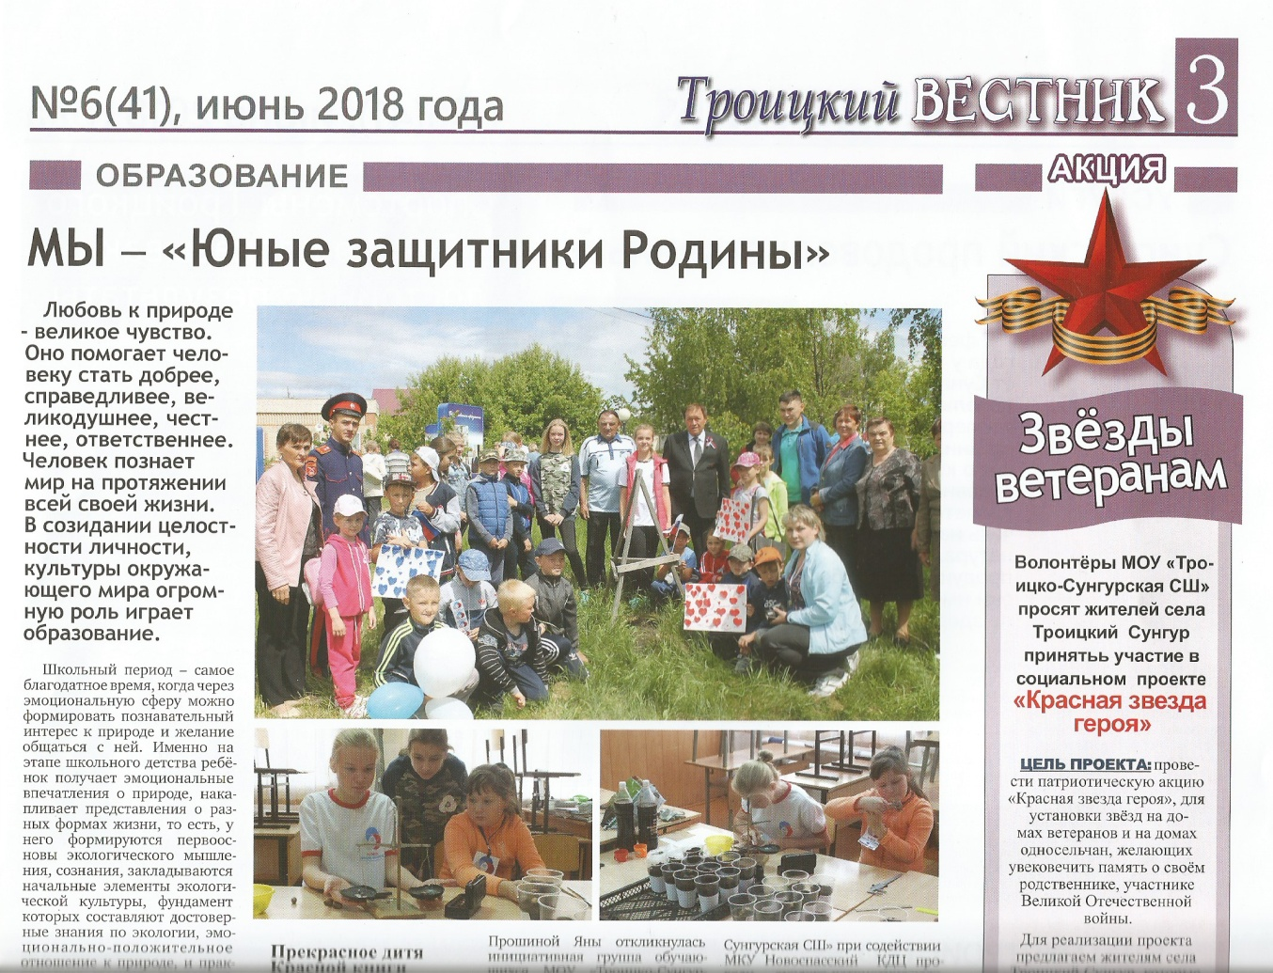

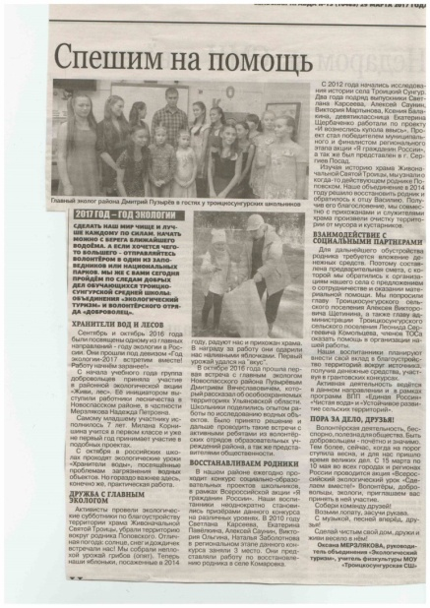

УЧАСТНИКИ ВСЕРОССИЙСКОЙ АКЦИИ #МарафонДобрыхДел
ОТЧЕТ ОТ РЕГИОНА Ульяновская область Новоспасский район с. Троицкий Сунгур МОУ «Троицко-Сунгурская СШ» руководитель – организатор мероприятий Мерзлякова Оксана Викторовна

Сайт Экологический туризм

03.05.2018 г. Всероссийская акция "Лес Победы"
Всероссийская акция «Лес Победы» - это проект не только экологический, но и патриотический. Организатором выступают работники ГКУ Ульяновской области «Новоспасское лесничество» в Новоспасском районе, которые проводят мероприятия в рамках Всероссийского дня посадки леса.

https://vk.com/club65409256?w=wall-65409256_678%2Fall

02.05.18 Экологический субботник «Марш Парков», в рамках экологического марафона «Зеленая Весна 2018»
Экологи -добровольцы (ОГБУ ДО ДТДМ ) провели экологический десант . минприроды

https://vk.com/club65409256?w=wall-65409256_692%2Fall

03.05.18 Экологический трудовой десант
«Чистый школьный двор» ,в рамках экологического марафона «Зеленая Весна 2018». Юные экологи - добровольцы ОГБУ ДО Дворца творчества детей и молодежи, на базе МОУ "Троицки Сунгурской СШ" ежегодно участвуют в марафоне Всероссийского экологического субботника «Зеленая Весна - 2018» . Они провели серию экологических мероприятий на территории школы.
https://vk.com/club65409256?w=wall-65409256_693%2Fall

17.05.18 Экологическая акция «Чистый берег» , в рамках экологического марафона «Зеленая Весна 2018».Юные экологи - ОГБУ ДО Дворца творчества детей и молодежи, добровольцы ЦДТ на базе МОУ "Троицко Сунгурской СШ" ежегодно участвуют в экологических рейдах по охране и уборке искусственно созданных прудов в центре села. Сначала уборка , потом рыбалка!
https://vk.com/club65409256?w=wall-65409256_694%2Fall

05.05.18 Весенний этап информационно-просветительского проекта «Бумаге - вторую жизнь», в рамках акции «Вторичный бум». Прошел весенний этап сбора макулатуры в рамках Всероссийского экологического субботника «Зеленая Весна-2018». Спасибо Мясниковой О.М. за собранную для нас макулатуру. Собранные средства пойдут на реализацию социального проекта "Красная звезда героя". Приобретение железа необходимо для изготовления красной звезды волонтерами "Доброволец" ЦДТ и членами объединения "Экологический туризм" ОГБУ ДО ДТДМ . Скоро начнется летний этап сбора..

https://vk.com/club65409256?w=wall-65409256_696%2Fall

19.05.18. Районный слет волонтеров 2018г. Прошла встреча волонтерских отрядов школ Новоспасского района Ульяновской области. Мероприятие было посвящено празднованию двухлетнего открытия районного волонтерского центра "Колорит", руководителем которого является Мангулова Н.М. Всероссийский флешмоб "ЭкоМарш" был проведен юными экологами - ОГБУ ДО Дворца творчества детей и молодежи, а так же добровольцами ЦДТ действующими на базе МОУ "Троицко Сунгурской СШ" Флешмоб "ЭкоМарш" проводится с целью повышения уровня информированности населения об экологических проблемах особо охраняемых природных территорий. Вступайте в ряды экологов -добровольцев!
https://vk.com/club65409256?w=wall-65409256_697%2Fall

ТВ сфера
https://vk.com/club65409256?w=wall-65409256_718%2Fall

23.05.18 Расширение сети волонтерских центров "Экоармии" на юге Ульяновской области.
Прошло торжественное вручение выращенных семян знаменитой Кремлёвской ёлки. #деткикремлевскойелки
Эстафету по выращиванию саженцев приняли школьники - волонтёры "ЭкоАрмии" из села Троицкий Сунгур Новоспасского района под руководством учителя Троицко-Сунгурской средней школы Мерзляковой Оксаны Викторовны.
21.05.18 года саженцы были торжественно вручены школьникам Фроловой Ольгой Валентиновной, руководителем волонтерского эколого-просветительского движения "ЭкоАрмия" экологического факультета УлГУ и Битяевым Сергеем Геннадьевичем, аспирантом экологического факультета УлГУ на территории Мемориала Воинам-ульяновцам, погибшим за Победу, где в последствии и будут высажены подросшие детки Кремлевской ёлки.

https://vk.com/club65409256?w=wall-65409256_706%2Fall

25.05.18 РДШ предупреждает —ОСТОРОЖНО с ОГНЕМ!!
ЭКО- Велопробег , в рамках Всероссийской акции "ЗЕЛЕНАЯ ВЕСНА 2018"
Распространение агитационно-профилактических листовок о противопожарной безопасности , в рамках
Всероссийского проекта о АнтиПалыч.
https://vk.com/club65409256?w=wall-65409256_712%2Fall

12 июня 2018 года по всей стране прошла акция «Я - Россия!», приуроченная к государственному празднику День России. Группа кадет, волонтеров и эколидеров из числа обучающихся МОУ "Троицко-Сунгурская СШ" при содействии МКУ КДЦ выступили в роли организатора всероссийской акции "Я - Россия!" в Троицко-Сунгурском сельском поселении. План проведения акции в этот день был разработан в рамках #ГодДобровольца2018 в России, и прошел под девизом #ДЕНЬЭКОЛОГИЧНОЙРОССИИ !
Утро начинается "На зарядку становись!"
Операция #Россиявмоемсердце
Операция #Доброкрышки прошла под девизом " Экоспорт нас вперед всегда ведет!"
Празднование #ДеньРоссии.#ДоброволецРФ2018
Данные мероприятия проходят в рамках федерального проекта "Мы вместе" организаторами которого является Общероссийское общественное движение «Ассоциация учащейся молодежи РСМ «Содружество» и Общероссийская общественная организация «Российский Союз Молодежи» при поддержке Совета при Президенте Российской Федерации по межнациональным отношениям и Комитета Государственной Думы по делам национальностей
https://vk.com/club65409256?w=wall-65409256_724%2Fall

12 июня 2018 года по всей стране прошла акция «Я - Россия!», приуроченная к государственному празднику День России. Этот день прошел под девизом #ДЕНЬЭКОЛОГИЧНОЙРОССИИ ! в рамках #ГодДобровольца2018 в России.
Группа кадет, волонтеров и эколидеров из числа обучающихся МОУ "Троицко-Сунгурская СШ" провели эколого-патриотическую акцию "Посади свое дерево" и посадили выращенный саженец дуб черешчатого. Торжественная посадка прошла с участием атамана станицы Троицко Сунгурская Григория Николаевича Мясникова и председателя Совета Ветеранов Труда Карсева Александра Борисовича. Авдеева Алена и Авдеева Мария, эковолонтеры #РДШ73, подготовили саженец дуба к посадке. Додонова Татьяна и Сайгушева Дарья произвели полив саженца. Мы пожелали мудрости всем участникам акции!
https://vk.com/club65409256?w=wall-65409256_725%2Fall
https://vk.com/club65409256?w=wall-65409256_726%2Fall

Конкурс Рисунков Берегите природу!!!

https://vk.com/club65409256?w=wall-65409256_732%2Fall

Сайт Спортивная суббота
18 мая 2018 в 8:24
Всероссийская акция, 18 мая 2018
Акция «На работу на велосипеде» прошла в Троицко-Сунгурском сельском поселении.

https://vk.com/club108032632?w=wall-108032632_577%2Fall

Тв Сфера репортаж

https://vk.com/club108032632?w=wall-108032632_579%2Fall

Лето, ах лето!
Летний оздоровительный лагерь начал свою спортивную деятельность.
1 июня 2018 год -День защиты детей. Операция #Деньбезавтомобиля - #ОсторожноДети !
Прошли соревнования по веловождению и правилам безопасности на дорогах. Волонтеры -Добровольцы как всегда помогают провести т игры со школьниками. Орешин Владимир секундометрист

https://vk.com/club108032632?w=wall-108032632_585%2Fall

--

Лето, ах лето!
Летний оздоровительный лагерь начал свою спортивную деятельность.
7 июня 2018 год -День защиты лесов от туристов!
Прошли соревнования юных туристов по правилам безопасности нахождения в природных условиях.
КТМ - полоса препятствий пройдена. Зачет получен.
Волонтеры -Добровольцы Татьяна , Мария и Алёна как всегда помогают провести игры со школьниками.

https://vk.com/club108032632?w=wall-108032632_587%2Fall

Лето, ах лето!
Летний оздоровительный лагерь начал свою спортивную деятельность.
13 июня 2018 год Чемпионат мира по футболу в селе Троицкий Сунгур . Прошла первая игра. Погодные условия помешали одной из команд выиграть. Счет 3:0. Лучшим бомбардиром стал Иван.

https://vk.com/club108032632?w=wall-108032632_588%2Fall

--

Наш субботник "Эколого-просветительский" прошел под девизом "Чисто в доме-чисто на душе!". Дошколята прошли экошколу в защиту природы:
- выступили в защиту лесных насаждений;
- узнали о раздельном сборе мусора;
- научились правилам пользования костром;
-- приняли участие в подвижных эко-играх на свежем воздухе.
Мероприятие прошло в рамках празднования #Всемирныйденьохраныокружающейсреды и #Деньэколога! (5 июня 2018г.)

https://vk.com/club167672368?w=wall-167672368_29%2Fall

==

Мероприятие прошло в рамках празднования #Всемирныйденьохраныокружающейсреды и #Деньэколога! (5 июня 2018г.)
Наш субботник "Эколого-просветительский" прошел под девизом "Чисто в доме-чисто на душе!". Дошколята прошли экошколу в защиту природы:
- выступили в защиту лесных насаждений;
- узнали о раздельном сборе мусора;
- научились правилам пользования костром;
-- приняли участие в подвижных эко-играх.

https://vk.com/club167672368?w=wall-167672368_28%2Fall

Эколого-патриотическая акция "Посади свое дерево"
С.Троицкий Сунгур, р.п.Новоспасское
21.06.2018 - 21.06.2018
13:00 - 15:00
5/12 добровольцев
Группа кадет, волонтеров и эколидеров из числа обучающихся МОУ "Троицко-Сунгурская СШ" проведут эколого-патриотическую акцию "Посади свое дерево" . Пройдет посадка выращенных саженце дуб черешчатого. Торжественная посадка пройдет с участием атамана станицы Троицко Сунгурская Григория Николаевича Мясникова и председателем Совета Ветеранов Труда Карсеевым Александром Борисовичем.

Летний пришкольный оздоровительный лагерь "Лучик"
с. Троицкий Сунгур р.п. Новоспасское
22.06.2018 - 24.06.2018
08:00 - 14:00
7/8 добровольцев
Оздоровительный лагерь дневного прибывания.

Летний палаточный казачий лагерь " Патриот"
с. Троицкий Сунгур , р.п. Новоспасское
25.06.2018 - 29.06.2018
10:00 - 15:00
4/53 добровольцев
Палаточный военно-патриотический лагерь с круглосуточным пребыванием детей проводится на базе отдыха ООО «Центротех» в живописном лесном массиве с.Троицкий Сунгур. Лагерь проводится в одну смену продолжительностью 5 дней. Сроки: 25.06.2017-29.06.2017.(Реализация грантовой поддержки)
Основной состав лагеря – это кадеты школ Ульяновской области, обучающиеся детских домов, общеобразовательных учреждений в возрасте от 11 до 14 лет включительно. При комплектовании особое внимание уделяется детям из малообеспеченных, неполных семей, из семей, имеющих родителей-пенсионеров, а также детям, находящимся в трудной жизненной ситуации. Деятельность воспитанников во время лагерной смены осуществляется в отделениях по 10 человек (всего 100 человек).
Данная программа по своей направленности является комплексной, т. е. включает в себя разноплановую деятельность, объединяет различные военно-патриотические направления, оздоровления, отдыха и воспитания детей в условиях лагеря.

Акция "Берегите природу!"
с. Троицкий Сунгур
29.06.2018 - 29.06.2018
16:00 - 17:00
4/4 добровольцев
Антропогенная нагрузка на природу велика. Человеческий фактор часто является первым источником природных катаклизмов. Только от нас с вами зависит сохранность и красота природы. Проведение пропагандной и агитационной информационной агитации поможет предупредить людей и заставить задуматься о бережном отношении к ней, как к самому себе!

Отчет проведенных мероприятиях, за период с июня 2017года по 4 ноября 2017год

1 | 2 | 3 | 4 | 5 | 6
Регион | населенные пункты (ГОРОДА ПОСЕЛКИ ДЕРЕВНИ И Т Д ), в которых прошел субботник | Количество людей, принимающих участие | Виды работ (уборка территории, уход за саженцами, полив, покраска, сбор и вывоз мусора итд) | Центральная площадка | Ссылки на публикации в СМИ
Ульяновская область | Новоспасский район  с. Троицкий Сунгур  19.07.17 |  | http://чистыеберега.рф | Очистка : Пруд Петров, Пруд Зеркальный, Пруд Калямино Ульяновская область Новоспасский район с. Троицкий Сунгур, с. Комаровка | Сайт объединения «Экологический туризм»  https://vk.com/club65409256  Ссылка https://vk.com/merzlyakova1970?w=wall209892451_1172%2Fall  https://vk.com/merzlyakova1970?w=wall209892451_1175%2Fall
 | 01.09.17 | 20 чел | - Подготовка информационных листовок;  - Расклеивание их на информационных стендах и в центральных общественных местах; -Распространение информации в сети интернет;  - Сделали подборку стихотворений о Зеленой России;  - Записали видеопослание односельчанам |  | Сайт объединения «Экологический туризм»  https://vk.com/club65409256  Ссылка https://vk.com/merzlyakova1970?w=wall209892451_1172%2Fall  https://vk.com/merzlyakova1970?w=wall209892451_1175%2Fall  https://vk.com/merzlyakova1970?w=wall209892451_1182%2Fall  https://vk.com/merzlyakova1970?w=wall209892451_1183%2Fall
 | 02.09.17 | 15 чел | Экологический рейд «Чистые БЕРЕГА!» по очистке берегов наших прудов.  -Уборка территорий береговой линии прудов, - Вывоз мусор. | Пруд «Зеркальный», Пруд «Старый» | Сайт объединения «Экологический туризм»  https://vk.com/club65409256  https://vk.com/merzlyakova1970?w=wall209892451_1176%2Fall  https://vk.com/feed?q=%23МарафонаДобрыхДел&section=search&w=wall209892451_1181%2Fall
 | 15. 09.17 | 15 чел  65 человек | Акция « Чистый Берег Лайф » , в рамках всероссийской акции #ЧистыеБерегаРФ;  «День здоровья с РДШ», после мероприятий дня отдыха провели : -Уборка территорий береговой линии прудов, -Вывоз мусор. | Пруд «Шихров»,  Родник «Петровский»  В центре села | Сайт объединения «Экологический туризм»  https://vk.com/club65409256  https://vk.com/merzlyakova1970?w=wall209892451_1201%2Fall
 | 18.09.17 | 10чел | Акция #Чистыеберег скашивали крапиву , таскали и складывали в кучу | Родник «Поповский»  В центре села при храме | Сайт объединения «Экологический туризм»  https://vk.com/club65409256  https://vk.com/merzlyakova1970?w=wall209892451_1203%2Fall
 | 22.09.17 | 60человек | Операция "Сад нашего детства". Школьники и учителя вышли на прополку яблоневого сада , а так же подготовке к зимнему сезону -произвели обрезку плодовых деревьев. | Центр села | https://vk.com/club152804133?w=wall-152804133_42%2Fall  https://vk.com/club152804133 пилотная школа РДШ
 | 22.09.17 | 12 человек | Присоединились к проекту #ГринписВоздух Приняли участие в ежегодном Всемирном дне без автомобиля.  Вело проезд и фигурное вождение, правила Дорожного движения | Центральная площадь села | https://vk.com/merzlyakova1970?w=wall209892451_1217%2Fall  https://vk.com/club152804133 пилотная школа РДШ
 | 21.09.17 | 80чел | С первыми лучами солнца поздравляем всех жителей планеты Земля с Международным «Днем мира».  «Голубь мира» объединяет нас! | Территория школы | https://vk.com/merzlyakova1970?w=wall209892451_1206%2Fall
 | 18.09.17 | 2чел | Проект "Возродим наш лес", «Лес Победы»  Агитационная и просветительская  работа | В сети интернет по привлечению к акции | https://vk.com/merzlyakova1970?w=wall209892451_1204%2Fall
 | С 26 .09.17 | 10чел | Сбор желудей  Для посадки в питомнике. Уборка мусора на окраине лесного масива | Лесная зона,  Посадка не территории детского сада | https://vk.com/club65409256?w=wall-65409256_462%2Fall
 | 29.09.17 | 15 человек | Провели экологическую акцию #Живилес!"  Совместно с лесничеством в лесу | Произвели посадку дуба черешчатого .  Предпрофильная подготовка школьников -одно из важных направлений внеурочной занятости кружковцев | https://vk.com/club65409256?w=wall-65409256_464%2Fall
 | 29.09.17 | 60чел | Просветительская работа и исследовательская  Экологическая акция #Живилес!" | Исследовали семена дуба :  1. Произвели расчет количества семян;  2. Проверили желуди на на всхожесть;  3. Провели просветительскую работу , по высадке семян, для учеников начальных классов,  По итогам отбора семян от 5 кг собранных выбраковано было 2,5 кг . Теперь можно и сажать! | https://vk.com/club65409256?w=wall-65409256_465%2Fall
 | 14.10.17 | 25 человек | Информационо-просветительский проект "Бумаге - вторую жизнь", в рамках региональной экологической акции "Вторичный бум" провели | Собрано 800 кг макулатуры. | https://vk.com/club65409256?w=wall-65409256_475%2Fall  https://vk.com/club65409256?w=wall-65409256_476%2Fall  https://vk.com/club65409256?z=video193179617_456239023%2F1dbbc1e35fc33f6f0d%2Fpl_wall_-65409256
 | 18.10.17 | 300чел | г. Москва Публичная защита- | Федеральное государственное бюджетное образовательное учреждение  высшего образования  «Московский государственный университет  технологий и управления ИМЕНИ К. Г. РАЗУМОВСКОГО  (Первый казачий университет)»  (ФГБОУ ВО «МГУТУ ИМ.К.Г. РАЗУМОВСКОГО (ПКУ)»)  Институт социально-гуманитарных технологий | ПРАКТИЧЕСКАЯ КВАЛИФИКАЦИОННАЯ РАБОТА  Модуль 3.  «Психолого-педагогические основы деятельности вожатого»  Направление «Социальное проектирование  в условиях детско-юношеских организаций»  Социально-значимый проект «Юные защитники Родины»
 | 28.10.17 | 10 чел | НА СТАРТ, ЭКО-ОТРЯД!  #Живилес! | Мы провели посадку желудей дуба черешчатого. | https://vk.com/club65409256?w=wall-65409256_480%2Fall  https://vk.com/club65409256?w=wall-65409256_481%2Fall
 | 04.11.17 | 3 чел | Акция "Помоги зимующим птицам" | Начинаем экологические недели, посвящённые бережному отношению к природе, защите животных, птиц и эко-просвещению. | https://vk.com/club65409256?w=wall-65409256_485%2Fall

Ответственное лицо за подготовку и составление отчет: Мерзлякова Оксана Викторовна, учитель физической культуры МОУ «Троицко-Сунгурская СШ», педагог дополнительного образования естественнонаучного отдела ОГБУ ДО ДТДМ г.Ульяновска (ФИО, должность)
Дата заполнения отчета: 6.11.17г.
Мониторинг результатов Всероссийской акции «Вода России» июнь, июль, август 2017 года
№п.п | Критерий | Количество объектов или субъектов принявших участие в акции
А | В | С
1 | Количество водных объектов, на берегах которых была проведена акция (шт.) | 4
2 | Перечень водных объектов, на берегах которых были проведены акции | Пруд «Зеркальный»,пруд «Шихровский». Пруд «Старый», пруд «Калямино»  Родники «Поповский», «Петровский»
3 | Объем и вес мусора, собранного в ходе проведения акции (м3 , т) | 100кг
4 | Общее количество участников акции (чел.) | 500чел
5 | Количество проведенных сопровождающих акцию развлекательно-образовательных мероприятий (шт.) | 15
6 | Количество упоминаний о проведенных мероприятиях в средствах массовой информации (раз) | 50
7 | Количество водных объектов, взятых под общественный контроль после проведения акции | 6

Отчет проведенных мероприятиях за период с сентября 2016 по май 2017год
Регион  МО  Организатор | Образовательная организация | Зел.Акция  (субботник, трудовой десант, и т.д.) | Дата проведения | Место проведения | Количество человек, принявших участие в мероприятии (Урок/ Зел. Акция) | ФИО организатора  Тел.
Ульяновская область Новоспасский район  Мерзлякова О.В. | МОУ «Троицко-Сунгурская СШ» | Районная экологическая акция «Живи , лес!» | 09.09. 16 | Лесная зона , на въезде с. Троицкий Сунгур , с. Комаровка | 25 человек | Мерзлякова Оксана Викторовна 89279808631  Мерзлякова Н.П, Гл. специалист по охране и возделыванию лесов. Организация Лесхоза 89372783355
 | МОУ «Троицко-Сунгурская СШ» | «Сделаем вместе, сделаем с заботой!» | 01.10.16 | МОУ «Троицко-Сунгурская СШ» | 15 человек | Мерзлякова Оксана Викторовна 89279808631 Дмитрия Пузырева , главный эколог Новоспасского района Ульяновской области 89278237021
 | МОУ «Троицко-Сунгурская СШ» | Экологическая операция «Живи родник», в рамках Всероссийского экологического урока «Хранители воды» | 08.10.16 | Храм Животворящей Святой Троицы |  | Мерзлякова Оксана Викторовна 89279808631
 | МОУ «Троицко-Сунгурская СШ» | Экологическая операция «Чисто в доме, чисто на душе » по благоукрашению храма Живоначальной Святой Троицы | 22.10. 16 | Храм Животворящей Святой Троицы | 5 человек | Мерзлякова Оксана Викторовна 89279808631
 | МОУ «Троицко-Сунгурская СШ» | Всероссийский экологический урок «Хранители воды» | 13.11.16 | МОУ «Троицко-Сунгурская СШ» | 45 человек | Мерзлякова Оксана Викторовна 89279808631
 | МОУ «Троицко-Сунгурская СШ» | Школьный конкурс рисунков «Год экологии и здорового образа жизни - 2017» | 14.11. 16 | МОУ «Троицко-Сунгурская СШ» | 20человек | Мерзлякова Оксана Викторовна 89279808631
 | МОУ «Троицко-Сунгурская СШ» | Эколого- оздоровительная операция «Смешарики выбирают ЗОЖ» | 12.12.16 | МОУ «Троицко-Сунгурская СШ» | 44 человека  40 учеников, родители и 2 педагога | Мерзлякова Оксана Викторовна 89279808631
 | МОУ «Троицко-Сунгурская СШ» | YIII Дистанционная олимпиада «Великие реки мира», посвященная всемирному и природному наследию ЮНЭСКО | Январь –февраль 2017года | МОУ «Троицко-Сунгурская СШ» | 10 человек | Мерзлякова Оксана Викторовна 89279808631
 | МОУ «Троицко-Сунгурская СШ» | Региональный слет волонтеров «Мы за жизнь» 2017г. | 24.02.17 | Р.п. Кузоватова | 50 человек | ОГБУСО ЦСО «Парус надежды» Абдуллина Н.И. 89378810828
 | МОУ «Троицко-Сунгурская СШ» | Экологическая акция «22 марта - Всемирный день воды» | 21.03.17 | МОУ «Троицко-Сунгурская СШ»,  Троицко-Сунгурское сельское поселение | 8 человек приняли и опрошены 30 человек | Мерзлякова Оксана Викторовна 89279808631
 | МОУ «Троицко-Сунгурская СШ» | Экологический урок «Береги воду! Не засоряй воду!» | 22.03.17 | МОУ «Троицко-Сунгурская СШ», | Линейка школьная 85 человек, 3 класс 18 человек | Мерзлякова Оксана Викторовна 89279808631
 | МОУ «Троицко-Сунгурская СШ» | Всероссийский флешмоб «Голубая лента 2017» | 23.03.17 | МОУ «Троицко-Сунгурская СШ»  Троицко-Сунгурский детский сад | 120 человек школьников и детский сад | Мерзлякова Оксана Викторовна 89279808631  Пчелкина Татьяна Николаевна 89278312776
 | МОУ «Троицко-Сунгурская СШ» | Час знаний «Раздельный сбор»,  в рамках региональной акции «Вторичный бум» | 26.03.17 | МОУ «Троицко-Сунгурская СШ», | 15 человек | Мерзлякова Оксана Викторовна 89279808631
 | МОУ «Троицко-Сунгурская СШ» | Международный день лесов  Информационно-просветительского проекта «Бумаге - вторую жизнь», в рамках акции «Вторичный бум» | 6-30 марта 2017 | МОУ «Троицко-Сунгурская СШ»,  Троицко-Сунгурское сельское поселение, р. п Новоспаское  Экологическая палата Ульяновской области | 40 человек, организации села 4 , района 2 | Мерзлякова Оксана Викторовна 89279808631  Глава администрации Троицкосунгурского сельского поселения Комольцев Леонид Сергеевич 89278236016  Брагин Александр Александрович председатель экологической палаты Ульяновской области 89022441519
 | МОУ «Троицко-Сунгурская СШ» | «Человек труда» Год предпринимателя в Ульяновской области | 25.03.17 | Ч.п. Сидоров В.В | 75 человек | Мерзлякова Оксана Викторовна 89279808631  Родительский комитет школы Бородкин Иван Андреевич 89297919994  Предприниматель Сидоров Валерий Владимирович 89278319905
 | МОУ «Троицко-Сунгурская СШ» | Экологическая операция «Вторая жизнь старым вещам», в рамках празднования 1 апреля –День смеха | 20.03.17-30.03.17 | МОУ «Троицко-Сунгурская СШ» | 12 человек | Мерзлякова Оксана Викторовна 89279808631
 | МОУ «Троицко-Сунгурская СШ» | Экологическая акция « 1 апреля -Международный день птиц» | 01.04.17 | МОУ «Троицко-Сунгурская СШ» |  | Мерзлякова Оксана Викторовна 89279808631
 | МОУ «Троицко-Сунгурская СШ» | Экологическая акция «Каждой пичужке кормушка», оперция «Скворечник» | 08.04.17 | МОУ «Троицко-Сунгурская СШ», Троицко-Сунгурское сельское поселение | 20 человек | Мерзлякова Оксана Викторовна 89279808631  Родительский комитет школы Бородкин Иван Андреевич 89297919994
 | МОУ «Троицко-Сунгурская СШ» | Всероссийская экологическая акция «АнтиПАЛыч» | 09.04.17 | Троицко-Сунгурское сельское поселение , | 15 человек | Мерзлякова Оксана Викторовна 89279808631
 | МОУ «Троицко-Сунгурская СШ» | Экологическая акция «Чистый берег» , в рамках экологического марафона «Вместе на чистой Земле» | 10.04.17. | Окрестности Троицкого Сунгура лесная зона | 10 человек | Мерзлякова Оксана Викторовна 89279808631
 | МОУ «Троицко-Сунгурская СШ» | Экологический субботник «Марш Парков» | 13.04.17 | Троицко-Сунгурское сельское поселение | 50 человек | МОУ «Троицко-Сунгурская СШ»
 | МОУ «Троицко-Сунгурская СШ» | Экологический трудовой десант  «Чистый школьный двор» | 14.04.17 | МОУ «Троицко-Сунгурская СШ» | 80 человек | МОУ «Троицко-Сунгурская СШ» Иванова Светлана Валерьевна 89278222968
 | МОУ «Троицко-Сунгурская СШ» | Экологический урок «Свобода от отходов» | 14.04.17 | МОУ «Троицко-Сунгурская СШ» | 15 человек | Мерзлякова Оксана Викторовна 89279808631
 | МОУ «Троицко-Сунгурская СШ» | Всероссийский экологический флешмоб #РазделяйсНами | 15.04.17-16.04.17 | МОУ «Троицко-Сунгурская СШ | 1 человек | Мерзлякова Оксана Викторовна 89279808631
 | МОУ «Троицко-Сунгурская СШ» | Отчетная презентация об участии в мероприятиях, в рамках «Всероссийского экологического урока «Сделаем вместе», открытого Всероссийского конкурса «Эколидер» | 17.04.17 | МОУ «Троицко-Сунгурская СШ» | 20 человек | Мерзлякова Оксана Викторовна 89279808631
 | МОУ «Троицко-Сунгурская СШ» | Всероссийская акция «Цветы Победы», посадка цветов в парках , купленные на средства со сбора макулатуры» | 05.05.17 | Троицко-Сунгурское сельское поселение | 50 человек | Мерзлякова Оксана Викторовна 89279808631  Глава администрации Троицкосунгурского сельского поселения Комольцев Леонид Сергеевич 89278236016
 | МОУ «Троицко-Сунгурская СШ» | Всероссийская акция «Лес Победы», «Посади дерево за того парня» | 29 апреля 2017года | Троицко-Сунгурское сельское поселение | 200 человек | Мерзлякова Оксана Викторовна 89279808631  Мерзлякова Н.П, Гл. специалист по охране и возделыванию лесов. Организация Лесхоза 89372783355
 | МОУ «Троицко-Сунгурская СШ» | Велопробег , посвященный празднованию 9 мая Дня Победы | 05.05.17 | Троицко-Сунгурское сельское поселение | 30 человек | Мерзлякова Оксана Викторовна 89279808631
 | МОУ «Троицко-Сунгурская СШ» | Всероссийская акция «Чистый берег» | 12-20.05.17 | Троицко-Сунгурское сельское поселение | 20 человек | Мерзлякова Оксана Викторовна 89279808631
 | МОУ «Троицко-Сунгурская СШ» | Всероссийская акция «Живи родник», восстановление «Поповского» родника, при храме Живоначальной Святой троицы | 15.05.17-30.06.17 | Храм Живоначальной СвятойТроицы | 50 человек | Мерзлякова Оксана Викторовна 89279808631
 | МОУ «Троицко-Сунгурская СШ» | Операция « Сад нашего детства» - яблоневый сад прополка, побелка. | Апрель Май 2017 | Троицко-Сунгурское сельское поселение | 150 человек | МОУ «Троицко-Сунгурская СШ» Иванова Светлана Валерьевна 89278222968

